Seznam poddodavatelů / Čestné prohlášení
Veřejná zakázka
Univerzální traktor s lesnickou nástavbou
Příloha č. 3 Výzvy k podání nabídek

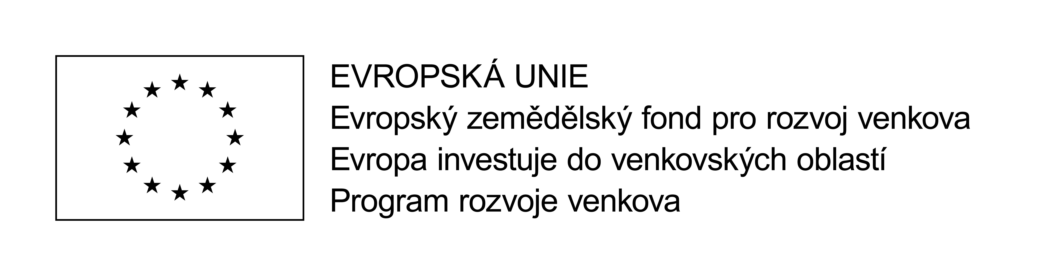
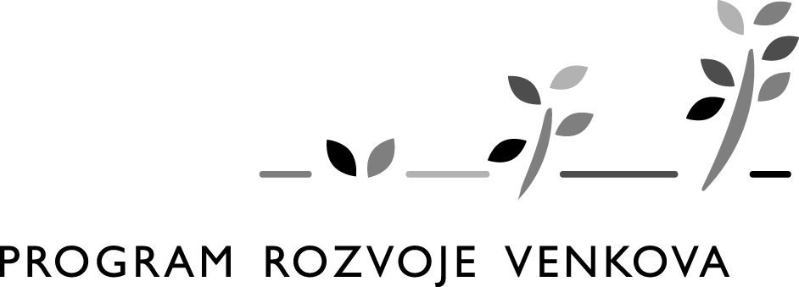
Účastník zadávacího řízení
Název
Sídlo
IČO

Varianta 1:

Seznam poddodavatelů, kterým má účastník zadávacího řízení (dále jen „ÚZŘ“) v úmyslu zadat určitou část výše uvedené veřejné zakázky:

Název poddodavatele
Sídlo
IČO:
část plnění VZ, kterou hodlá ÚZŘ zadat poddodavateli

Název poddodavatele
Sídlo
IČO:
část plnění VZ, kterou hodlá ÚZŘ zadat poddodavateli

Název poddodavatele
Sídlo
IČO:
část plnění VZ, kterou hodlá ÚZŘ zadat poddodavateli

Varianta 2:

účastník zadávacího řízení čestně prohlašuje, že nemá v úmyslu zadat určitou část výše uvedené veřejné zakázky jiné osobě, tj. poddodavateli.

účastník zadávacího řízení zvolí jednu z výše uvedených variant

